Villa Sanagasta, 20 de marzo de 2025

A la Sra. Directora Esc. N 11

Lic. Díaz, karina Noemí

Su Despacho

Me dirijo a Ud. con el objetivo de solicitar licencia por capacitación, Ley 9911, capítulo IV, art. 8.1.a, para el día viernes 21 del cte. mes y año.

Sin otro particular y a la espera de una respuesta favorable la saludo atte.

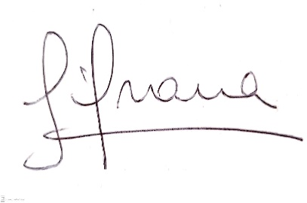

Herrera Molina, Silvana Nicolasa